Kirche des Nazareners Wächtersbach – Bibel- und Gebetsstunde – 01.04.2020

Reflektion und Gebet:

Wofür bist Du heute ganz besonders dankbar?
___________________________________________________________________________________________________________________________________________________________________________________________________
- Lobe und preise Gott dafür.
Danket dem HERRN; denn er ist freundlich, und seine Güte währet ewiglich. So sollen sagen, die erlöst sind durch den HERRN, die er aus der Not erlöst hat. (Psalm 107,1-2 – Luther 2017)

Was macht Dir gerade besonders zu schaffen? Was sind Deine Sorgen?
___________________________________________________________________________________________________________________________________________________________________________________________________
- Bringe Deine Not und Angst zu Jesus.
Kommt her zu mir, alle, die ihr mühselig und beladen seid; ich will euch erquicken. (Matthäus 11,28 – Luther 2017)

Komme zu Gott, so wie Du bist und erlaube ihm, Dich mit seinem Frieden zu erfüllen. Lese dazu laut Psalm 23 (Luther 2017):
1 Der HERR ist mein Hirte, mir wird nichts mangeln.
2 Er weidet mich auf einer grünen Aue und führet mich zum frischen Wasser.
3 Er erquicket meine Seele. Er führet mich auf rechter Straße um seines Namens willen.
4 Und ob ich schon wanderte im finstern Tal, fürchte ich kein Unglück; denn du bist bei mir, dein Stecken und Stab trösten mich.
5 Du bereitest vor mir einen Tisch im Angesicht meiner Feinde. Du salbest mein Haupt mit Öl und schenkest mir voll ein.
6 Gutes und Barmherzigkeit werden mir folgen mein Leben lang, und ich werde bleiben im Hause des HERRN immerdar.
Lied (zum Singen, Mitsingen oder Durchlesen):
„Du bist ein wunderbarer Hirt“ (Feiert Jesus 3,75).
Aufnahme: https://www.youtube.com/watch?v=y_fBceUrIn8

Vers 1
Du bist ein wunderbarer Hirt,
der mich zu frischem Wasser führt.
Du hast so reich gedeckt
des Königs Tisch für mich.
Für mich

Vers 2
Du bist mein Stecken und mein Stab.
Und wandre ich im finstren Tal,
fürcht ich kein Unheil mehr,
denn du bist hier bei mir.
Bei mir.

Chorus
Ich komm, ich komm an deinen Tisch!
Ich komm, ich komm und ich bin gewiss:
Du bist mein wunderbarer Hirt!

Vers 3
Du hast mein Haupt gesalbt mit Öl,
den Becher bis zum Rand gefüllt.
An deiner Hand wird meine Seele still.
Sie wird still.
CCLI-Liednummer 4684723
Lothar Kosse
- © 2004 Praize Republic (Verwaltet von Lothar Kosse)
Nutzung ausschließlich im Rahmen der SongSelect® -Nutzungsbedingungen. Alle Rechte vorbehalten. www.ccli.com

Bibelabschnitt: Johannes 17,14-19 (Luther 2017)
14 Ich habe ihnen dein Wort gegeben, und die Welt hasst sie; denn sie sind nicht von der Welt, wie auch ich nicht von der Welt bin.
15 Ich bitte nicht, dass du sie aus der Welt nimmst, sondern dass du sie bewahrst vor dem Bösen.
16 Sie sind nicht von der Welt, wie auch ich nicht von der Welt bin.
17 Heilige sie in der Wahrheit; dein Wort ist die Wahrheit.
18 Wie du mich gesandt hast in die Welt, so habe auch ich sie in die Welt gesandt.
19 Ich heilige mich selbst für sie, auf dass auch sie geheiligt seien in der Wahrheit.

Impuls:
Anfang des Jahres hatte ich die Ehre, während der Allianz-Gebetswoche an einem Abend die Andacht in der Evangelischen Gemeinschaft in Altenhaßlau zu halten. Das Thema folgte der vorgegebenen Reihe der Deutschen Evangelischen Allianz („Wo gehöre ich hin?“) und lautete: „…in die erschütterte Welt“. Dieses Thema hatte ich mir damit nicht ausgesucht. Der Tag, an dem ich für die Andacht angedacht war, „bestimmte quasi zufälligerweise“, worüber ich predigen würde. Damit war ich allerdings nicht unglücklich. Es war ein Thema, das ich gut bearbeiten konnte und in kleinen Auszügen auch in einer meiner Predigten in Wächtersbach einbauen konnte (Sonntagsgottesdienst am 27. Januar, Predigttext: Daniel 6, Thema: „Die Kunst des (Über-)Lebens“).
In den letzten Tagen, wo immer wieder mal davon die Rede ist, dass unsere Welt durch Terroranschläge, Krankheiten, Klimakatastrophen und Flüchtlingskrisen sehr stark erschüttert ist/wurde, musste ich besonders an diese Andacht aus der Allianzgebetswoche denken. Ich bin Jesus für seine Worte aus dem dazugehörigen Text aus Johannes 17 dankbar: Er nimmt uns nicht aus der Welt und der Rest der Welt muss irgendwie schauen, dass sie zurechtkommt. Sondern er behütet uns und sendet uns in diese Welt. Ich möchte Euch nochmal an der Andacht von vor drei Monaten – ich leicht überarbeiteter Form – teilhaben lassen:

Die Erschütterungen dieser Welt
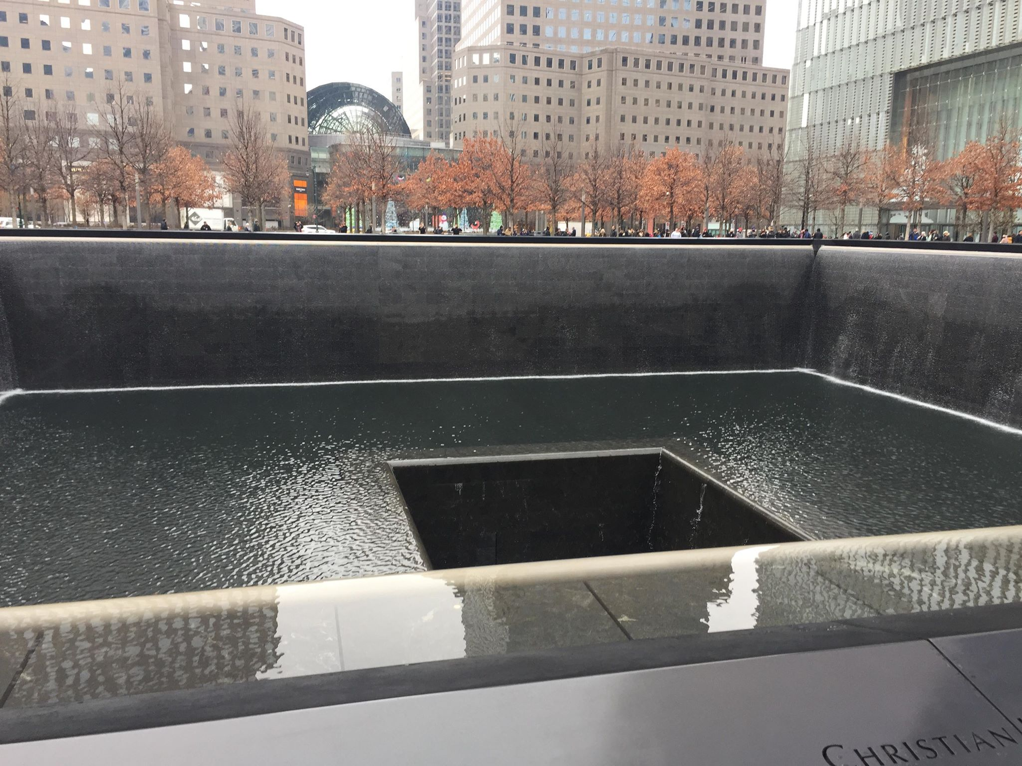
Meine Frau hatte mir zu Weihnachten eine Kurzreise nach New York City geschenkt. In diesem Zuge waren wir auch am 9/11-Memorial. Wo heute die große Gedenkstätte „Ground Zero“ ist, standen vor 20 Jahren noch die Zwillingstürme des World Trade Centers. Die Namen aller rund 3000 Opfer der Anschläge sind hier eingraviert. Im dazugehörigen Museum wird das alles noch anschaulicher. Neben zahlreichen Bildern und Videos vom 11. September sind zerstörte Stahlträger und Feuerwehrfahrzeuge zu sehen. Die Bilder aller identifizierten Opfer sind ausgestellt. Ihre Geschichten werden erzählt. Man könnte stundenlang zuhören, wenn man wollte. Gleichzeitig ist es unerträglich. Menschen, die kurz vor der Hochzeit oder dem Rentenbeginn standen, kamen an diesem Tag ums Leben. Eine Person machte am Tag zuvor den größten beruflichen Deal ihres Lebens – ein Tag später hatte das keinen Wert mehr. Die New Yorker Feuerwehr verlor an diesem Tag knapp ein Drittel ihrer Leute. An diesem Tag wurden nicht nur zahlreiche Gebäude und Straßen im wahrsten Sinne des Wortes erschüttert, sondern auch das Leben tausender Menschen und Familien zerstört.
Man muss nicht nach New York City fliegen (was aktuell sowieso nicht möglich ist), um dieses Gefühl der Lebenserschütterung zu erleben. Wer schon mal eine KZ-Gedenkstätte besucht hat, kennt vielleicht dasselbe beklemmende Gefühl. Doch die Erschütterungen der Welt kommen häufig näher an oder sogar in unser Leben als wir wollen. Die Schießerei in der Nachbarschaft, die Armut und Einsamkeit der Menschen um uns herum, die Probleme in der eigenen Familie, der Tod eines geliebten Menschen, die plötzliche Krankheitsepidemie. Eine Welt voller Schwierigkeiten, Trauer, Zerstörung, Hoffnungslosigkeit – das ist die Welt, in der wir leben.
Dort gehören wir hin
Doch genau dort gehören wir laut Jesus hin. Jesus weiß, wovon er spricht. In diese Welt, in keine andere, wurde er vom Vater gesandt. Er erlebte, was wir erleben -Hilfslosigkeit, Trauer, Schmerzen. Als Jesu guter Freund Lazarus starb und dessen Familie und Freunde um ihn trauerten, heißt es: „Als nun Jesus sie weinen sah und die Juden weinen, die mit ihr gekommen waren, ergrimmte er im Geist und wurde erschüttert“ (Johannes 11,33 – Elberfelder Bibel). Jesus selbst wurde innerlich erschüttert. Es traf ihn tief, mit welcher Hoffnungslosigkeit die Menschen zu kämpfen hatten. Die Erschütterungen unseres, Deines Lebens – Jesus kennt sie.
Wir – in die Welt gesandt
Nun sendet Jesus seine Jünger, seine Nachfolger, uns. Wir, die wir mitten drinstecken, sollen nicht versuchen, uns krampfhaft aus dem Leid zu winden. Wir sollen es auch nicht suchen, nach dem Motto: „Je mehr Leid desto besser“. Aber genauso wenig kann es darum gehen, nach epikureischem Vorbild die Abwesenheit von Leid und Schmerzen zum Ziel zu haben. „Ich bitte nicht, dass du sie aus der Welt nimmst“, betet Jesus. Christen sollen die Augen vor der Realität nicht verschließen. Sie sind gesandt in die leiderfüllten Situationen hinein, in denen diese Welt steckt – sogar bis hin zur Ablehnung. „Die Welt hasst sie“. Jesus hatte Ablehnung erfahren – seinen Nachfolgern geht es nicht besser.
Für Einzelne heißt das: Wundere Dich nicht, wenn es hoch hergeht um Dich herum. Erschrick nicht, wenn Dich plötzlich Angst, Sorgen, Nöte, Abneigungen überfallen. Das ist nun mal die Welt, in die Jesus uns gesandt hat. Zieh Dich nicht nur in Dein stilles Kämmerlein zurück, sondern begegne den Menschen dieser Welt. Gib Dich auch mit den schwierigen Charakteren ab oder mit denen, deren Leid Du nur schwer nachvollziehen kannst.
Für unsere Gemeinden heißt das unter anderem: Unsere Gottesdienste brauchen neben dem Blick auf Jesus den Blick von Jesus hin auf die Menschen in unserem Umfeld. Unsere Hauskreise und Kleingruppen brauchen neben dem Bibelstudium aus das (Kennen-)Lernen unserer Nöte und der Nöte unserer Nachbarn und Bekannten. Unsere Mission braucht neben dem Blick für die weltweite Not anderswo, weit weg, wo wir nicht sind, auch den Fokus auf die Not in unseren eigenen Straßen, Dörfern und Städten. Jesus kam in eine Welt voller Leid. Wir sollen derselben Welt begegnen. Dort gehören wir hin.
Aktuell mag das alles nur bedingt möglich sein, per Telefon, kurzen Gesprächen an der Haustür mit 2 Meter Abstand, oder durch unser Engagement an unserer Arbeitsstelle. Persönlich und als Gemeinde sind wir besonders herausgefordert, in dieser Zeit kreativ zu werden, um den Menschen dieser Welt zu begegnen. Gerade jetzt und auch dann, wenn die aktuelle Krise sich entspannt, werden Menschen Hoffnungsträger brauchen, an die sie sich wenden können.
In der Allianzgebetswoche hieß es, dass wir auch in das Kraftfeld des Heiligen Geistes gehören. Das ist eine ganz andere Welt als die, von der wir hier die ganze Zeit reden. Es ist ein ganz schöner Balanceakt: Wir gehören in diese Welt und gleichzeitig in die Welt der Freude, der Liebe, der Kraft, des Friedens des Heiligen Geistes. In Jesu Worten: „Sie sind nicht von der Welt“. Christen gehören in diese Welt, sollen dort sein, dort hingehen – ihre Kraftquelle, ihre Wurzeln, ihre Identität haben sie jedoch in Christus und was er gibt: Sein Wort. Seine Wahrheit. Sein Geist. Unsere stillen Zeiten, unsere Gottesdienste, die Kleingruppen, Gebetswochen, Impulse und Gebetsanliegen per Word-Dokument wie dieses – sie alle sollen uns ausrüsten, damit wir in dieser erschütterten Welt nicht zerbrechen. Denn wir wissen: Es ist nicht unsere eigene Kraft und Anstrengung, die das bewirkt. Es ist Gottes Werk. „Ich heilige mich selbst für sie, auf dass auch sie geheiligt seien in der Wahrheit“. Jesus hat schon alles vollbracht, er hat sich hingegeben, damit wir uns hingeben können. Nun dürfen wir es in uns und durch uns geschehen lassen. Dabei dürfen wir wissen, dass Jesus selbst für uns eintritt.
Bäume der Hoffnung
Nur wenige Meter neben den ursprünglichen Fundamenten der Zwillingstürme steht heute dieser Baum: der Survival Tree. Er überlebte tatsächlich das ganze Chaos von einstürzenden Gebäuden, Schutt, Asche und Feuer. Nach einigen Jahren der Verarztung – natürlich war das alles nicht spurlos an ihm vorübergegangen – steht er heute wieder dort. Der Überlebensbaum ist Symbol des Überlebenswillens der New Yorker, des Wiederaufbaus und der Hoffnung.
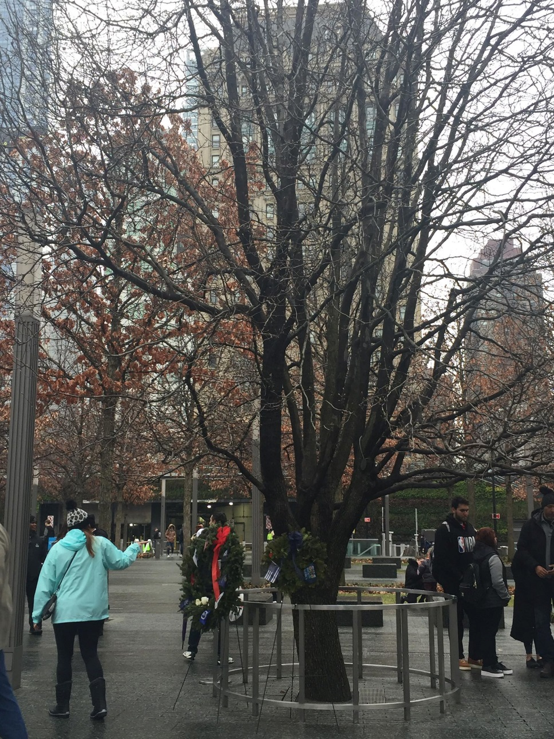
Er spiegelt das wider, was Jesus für seine Jünger erbittet. Nicht, dass sie leidfrei leben. Sie sollen mittendrin sein in der Welt. Mittendrin in Schutt und Asche. In Angriffen, Erschütt-erungen und Ein-stürzen. Doch Jesus bittet auch, dass sie „vor dem Bösen bewahrt werden“. In der Welt, aber bewahrt, behütet – so wie dieser Baum. Dass sie auf fast unerklärliche Weise und trotz mancher Wunden und Verletzungen stehen bleiben. Dass sie offensichtlich gut verwurzelt sind und Menschen Hoffnung geben. Dass deutlich wird, dass sie eine göttliche Kraftquelle haben, den Heiligen Geist, und sie sicher in Christus sind. In Seiner Hand sind wir – und in ihm sind wir weit mehr als Überwinder, weil auch er diese Welt überwunden hat (siehe auch Römer 8,37 und Johannes 16,33). Amen.

Gebetsanliegen:
Aus dem Allianz-Heft „Eins“ zur Allianzgebetswoche und dem damaligen Thema (was teilweise sehr gut zur aktuellen Situation passt):
- Beten wir dafür, dass sich Gemeinden neu entschließen, sich auf den Weg zu machen, aufzustehen von den gepolsterten Stühlen, weg von den Gemeindekaffeemaschinen, weg von den Mikrofonen und sich ganz bewusst der erschütterten Welt zuwenden, eins zu eins.
- Beten wir dafür, dass wir uns nicht mehr hinter den großen Gemeinde-Programmen und lauten Events verstecken, sondern mutig werden, auf
Menschen zuzugehen.
- Beten wir dafür, dass wir uns Zeit nehmen – für einen liebevollen Blick, eine Hand auf der Schulter, einen Anruf, ein Segensgebet, ein Päckchen,
eine WhatsApp-Nachricht
Wir beten für Menschen in Not und die der Not begegnen:
- Polizei und Rettungskräfte
- Notfallseelsorger
- Schwangere Frauen, die vor der Frage einer Abtreibung stehen, und für
- solche die sie ermutigen, ihr Kind auszutragen
- Krankenhäuser, Pflege- und Hospizeinrichtungen
Gemeinde:
- dass wir befähigt werden, ein Licht in dieser Welt zu sein
- dass wir lernen, wie Kinder voller Vertrauen und in großer Erwartung zu unserem Vater im Himmel zu beten
- dass wir geschickte Wege finden, Notleidenden zu begegnen
- dass wir sehen, mit welchen Gaben uns Gott ausgestattet hat und wie diese die erschütterte Welt um uns herum bereichern können
- für diejenigen in unserer Gemeinde in medizinischen und Pflegeberufen
- für Ideen, trotz Versammlungsverbot, die Karfreitag- und Osterbotschaft zu verkünden
- Einheit und Stärkung untereinander
- Neue Erkenntnis unserer Abhängigkeit von Christus
- Finanzen der Gemeinde
- Persönliche Gebetsanliegen:
____________________________________________________________________________________________________________________________________________________________________________________________________________________________________________

Notleidende in anderen Ländern (Christen wie Nicht-Christen):
- Spanien, Italien, Frankreich
- China, USA, Afrika
- …

Lied (zum Singen, Mitsingen oder Durchlesen):
„Friede mit Euch“ (Liederbuch Nr. 278).
Aufnahme: https://www.youtube.com/watch?v=Q9deQoRFJtw

Chorus
Friede mit euch, Friede mit euch!
Mein Vater sandte mich, ich sende euch! (2x)

Vers 1
Der Friede des Herrn soll die Erde verwandeln;
wir rufen ihn aus, weil wir glauben und handeln,
denn Jesus sagt uns:

Vers 2
Der Friede ist mehr als ein schöner Gedanke.
Der Friede packt zu und durchbricht jede Schranke,
denn Jesus sagt uns:

Vers 3
Der Friede ist dort, wohin wir ihn tragen.
Wir müssen nur selbst den ersten Schritt wagen,
denn Jesus sagt uns:
CCLI-Liednummer 4334262
Hans Werner Scharnowski | Johannes Jourdan | Klaus Heizmann | Unknown
- © Words: 1980 SCM Hänssler, Holzgerlingen (Verwaltet von SCM Hänssler)
- Music: 1980 SCM Hänssler, Holzgerlingen (Verwaltet von SCM Hänssler)
Nutzung ausschließlich im Rahmen der SongSelect® -Nutzungsbedingungen. Alle Rechte vorbehalten. www.ccli.com

Abschlussgebet:

Danke, Jesus, dass Du in diese Welt gekommen bist, um die Erschütterungen, die wir erleben, selbst zu erfahren.
Danke, Jesus, dass Du sie nicht einfach abgetan hast oder dank irgendeiner Superkraft besiegt hast, sondern dass Du sie durchlebt hast und gerade dadurch überwunden hast. Dein Kreuz mag wie Schwachheit aussehen, aber in Wahrheit zeigt es Deine große Macht und Stärke.
Wir bitten darum, dass Du uns mit Deinem Frieden ausstattest, um in der Gewissheit Deines Sieges, den Menschen dieser Welt in ihren Erschütterungen und Nöten zu begegnen.
Segne uns auf unseren Wegen und führe uns immer wieder in Deinem Geist und im Gebet zusammen.
Amen.

